Tageskurs in Basel

Kalligraphische Erlebnisse mit Gestaltungen und Experimenten
Samstag, 25. April 2020, 9:00 - 17:00 Uhr

Wir werden diesen Samstag zu einem kreativen Tag machen! Dieser Kurs ist eine klasse Gelegenheit erste kalligraphische Erfahrungen zu machen. Natürlich geht es in erster Linie um das Handgeschriebene, aber auch um verschiedene Schreibwerkzeuge kennenzulernen und deren Anwendung mit Tinte und Farbe. Als Einstieg wird die Federführung geübt, ausgeführt mit Tinte. Nach den ersten Übungen beginnen wir mit dem Alphabet der «Serifenlosen Antiqua» Schriftart. Das ist eine klare, schöne Schrift, die sich für klassische und moderne Gestaltungen bestens anbietet. Ein eindrückliches Erlebnis werden die spielerischen Übungen und Gestaltungen mit der Notenlinienfeder sein, mit farblichen Akzenten oder kombiniert mit der Antiqua Schrift.

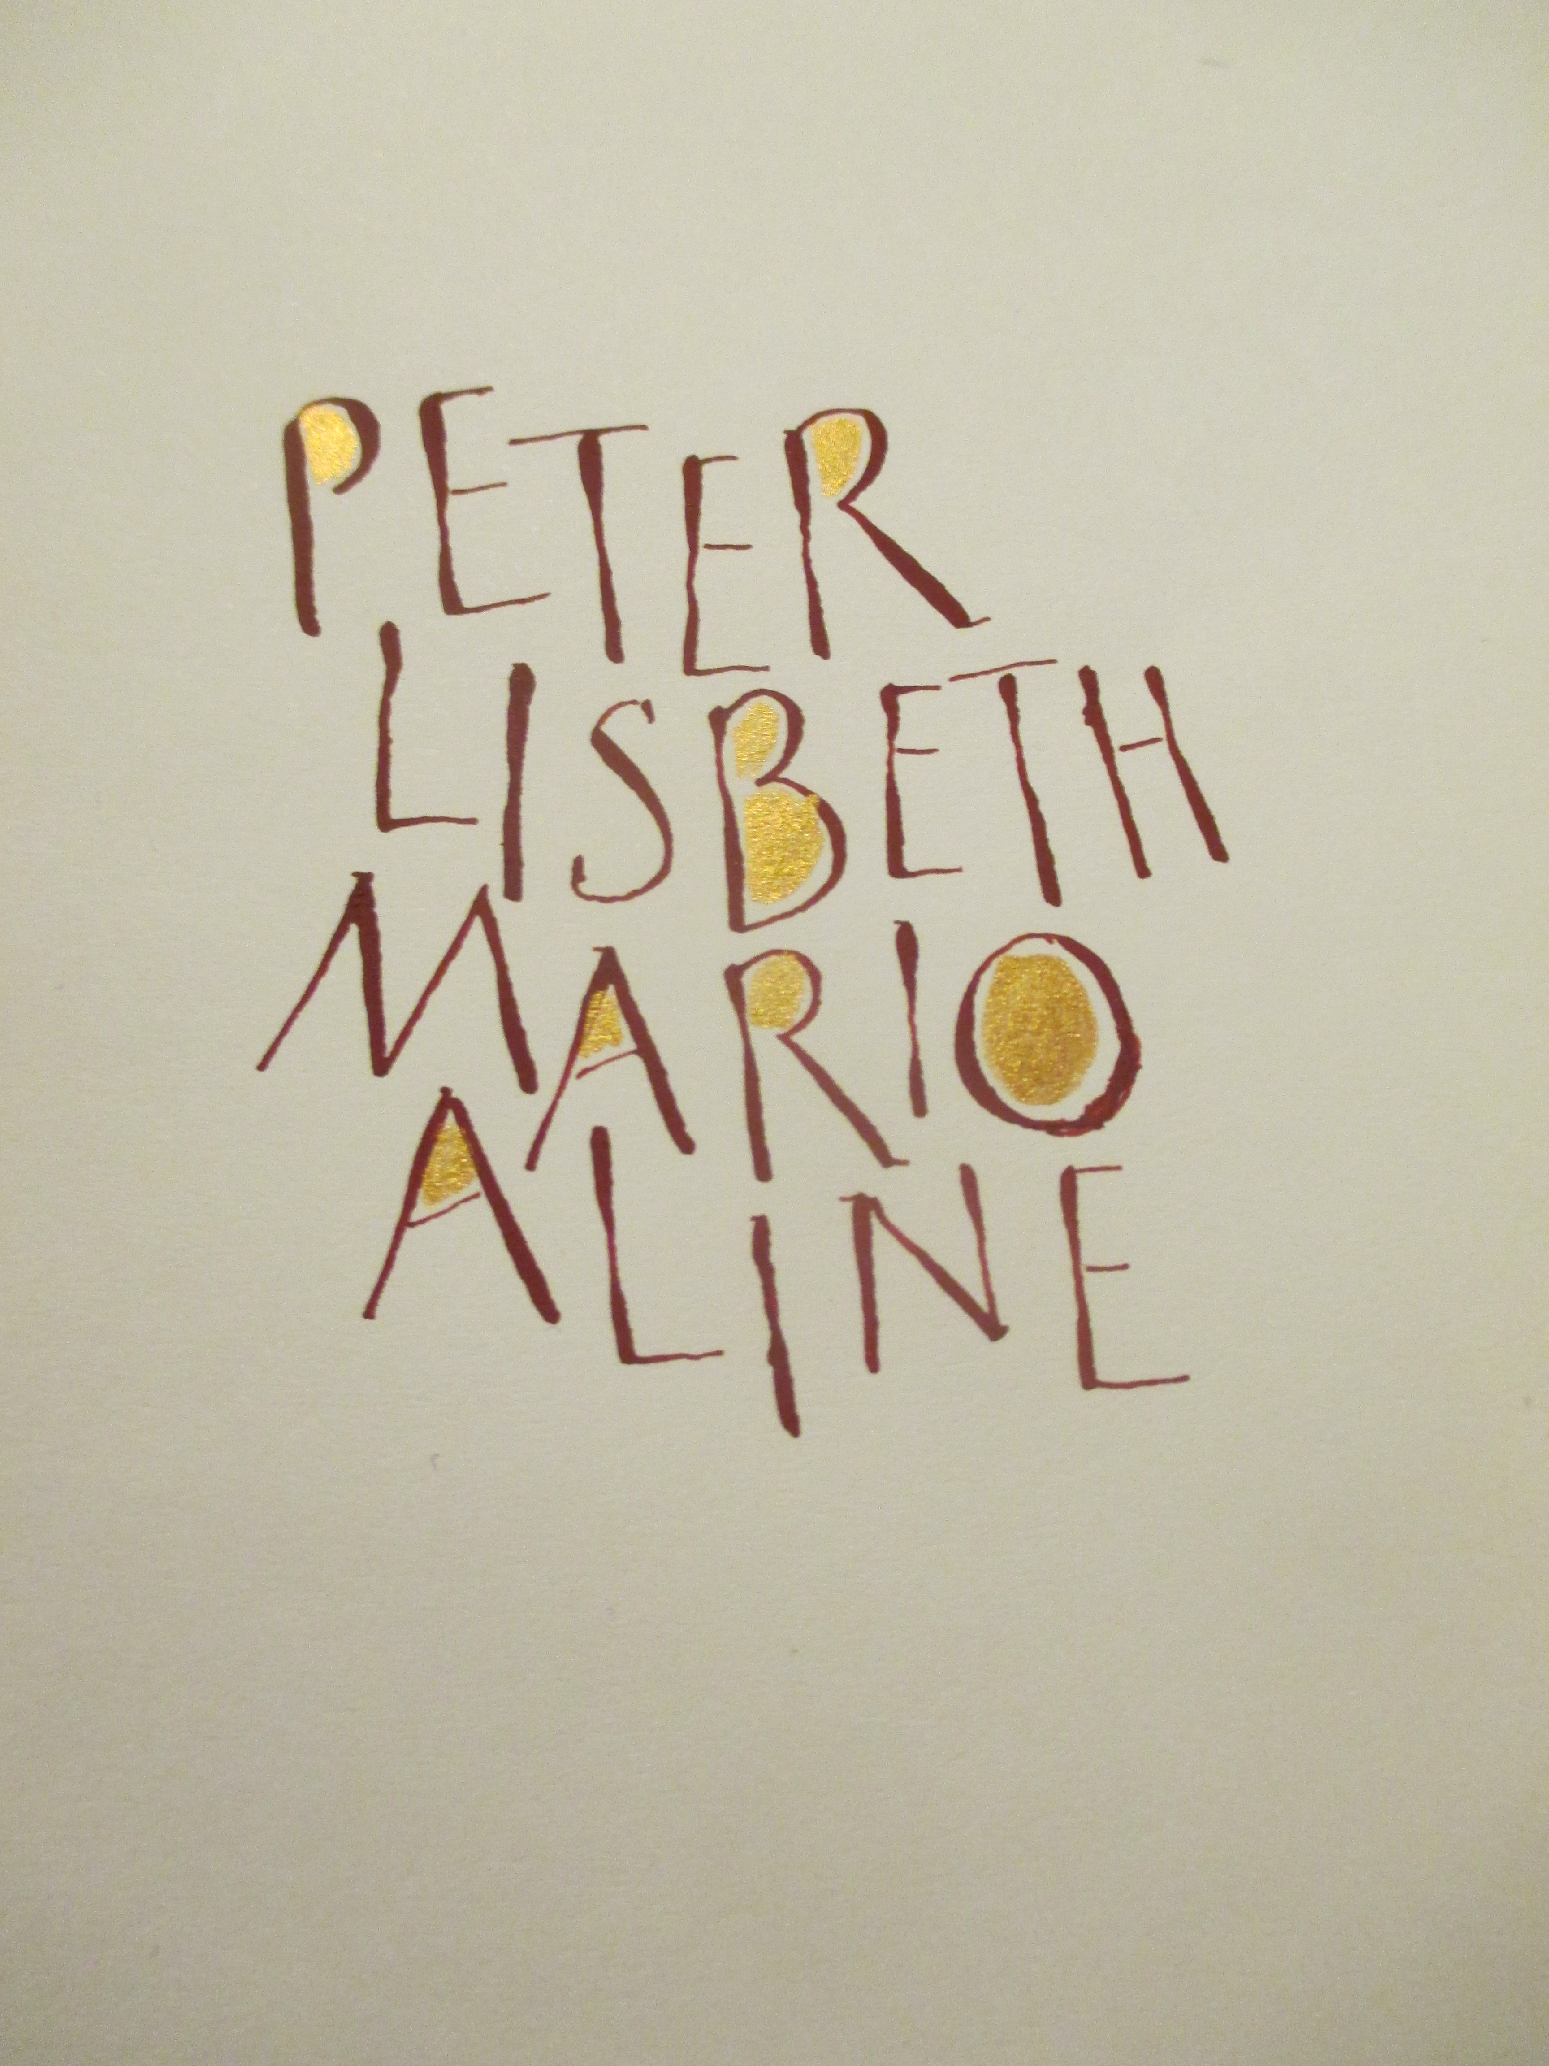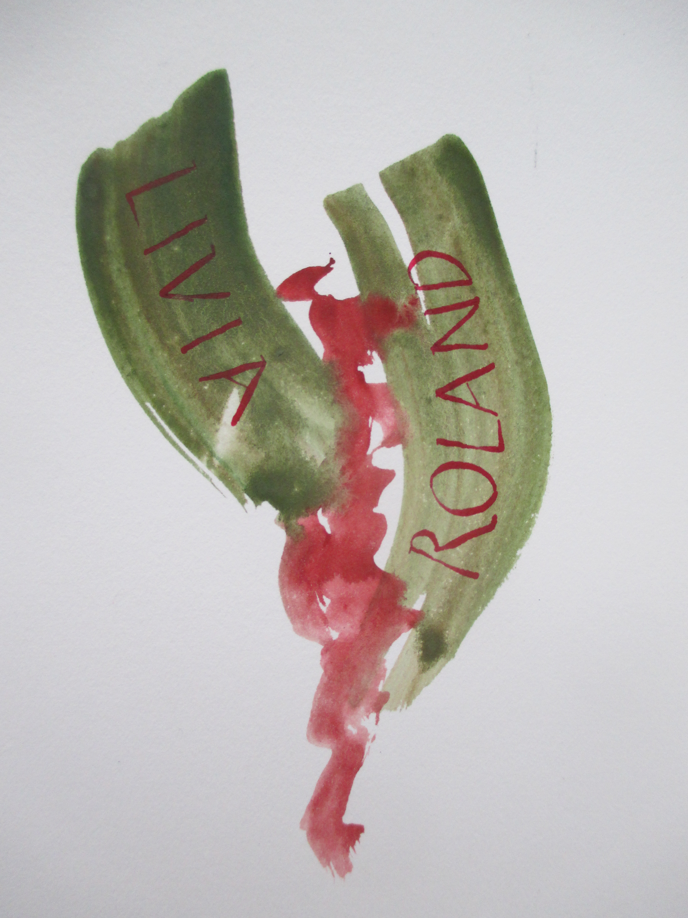
Kursleitung: Hanna Biedermann
Kontakt: Festnetz 061 322 5636 / Natel: 079 311 72 61 / E-Mail: hanna@kalligraphie-hb.ch

Für weitere Informationen über mich und mein vielfältiges Kalligrafie-Kursangebot verweise ich Sie gerne auf meine Webseite: www.kalligraphie-hb.ch

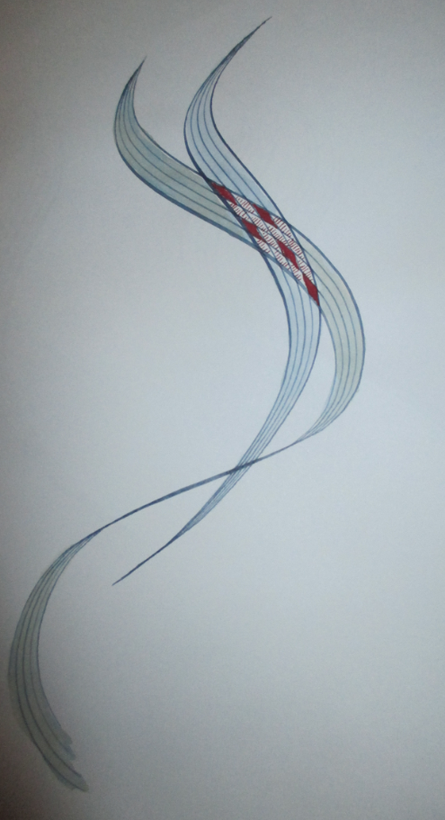

Die wichtigsten Informationen für diesen Kurs:
- Datum: Samstag, den 25. April 2020, 9:00 - 17:00 Uhr
- Ort: Florastrasse 30, 4057 Basel
- Keine Vorkenntnisse notwendig
- Kurskosten: CHF 230.00.- inklusive Tinte, Federhalter, 2 Federn, Schreibvorlagen
- Ab mindestens 4 Teilnehmern findet der Kurs statt, maximum 8 Teilnehmer.
- Anmeldung: bis spätestens 14. April 2020 über den Anmeldetalon meiner Webseite:
www.kalligraphie-hb.ch
- Mittagessen: Selbstverpflegung, Kaffee, Tee und Mineralwasser wird von mir offeriert

